**Załącznik**

**KARTA PRACY**

Zadanie 1.

Kiedy człowiek odrzuca Boga, popada w różnego rodzaju zniewolenia.

Uzupełnij tabelkę, wpisując w kratki, czym jest niewola.

|  |  |  |
| --- | --- | --- |
| Niewola to | | |
|  | brak wolności |  |
|  |  |  |
|  |  |  |
| grzech |  |  |

Zadanie 2.

Rozwiąż krzyżówkę i uzupełnij hasła.

|  |  |  |  |  |  |  |
| --- | --- | --- | --- | --- | --- | --- |
| 1. |  |  |  |  | 11 | 1. Władca Egiptu to… 2. Kupił Józefa, potem powierzył mu zarządzanie swoim majątkiem. Jego żona niesprawiedliwie oskarżyła Józefa. 3. Ojciec Józefa egipskiego. 4. Inaczej naród wybrany, Izraelici. 5. Brat Józefa, który nie pozwolił, by go zabić, co chcieli uczynić zazdrośni bracia. 6. Jedna z plag egipskich. 7. Józef egipski był jego prawnukiem. 8. Józef wytłumaczył sen faraona, który zapowiadał………………….. lat urodzajnych i tyle samo lat głodu (krowy tłuste i chude). 9. Tę urodzajną krainę otrzymała rodzina Józefa po przybyciu do Egiptu. 10. Jego krwią Izraelici oznaczyli drzwi swoich domów w dniu przejścia Jahwe przez Egipt. 11. Izraelici prowadzeni przez Mojżesza przeszli suchą nogą po dnie tego Morza. 12. Objawił się Mojżeszowi i Narodowi Wybranemu jako Wyzwoliciel z ucisku. 13. Księga Starego Testamentu, która opisuje m.in. wyzwolenie Izraelitów z niewoli egipskiej. 14. Było ich 10. Przez nie Bóg chciał nakłonić faraona, by uwolnił naród wybrany.   25 |
| 2. | 29 |  | 20 |  |  |  | 2 |
| 3. |  | 28 |  |  | 14 |
| 4. | 16 |  |  |  | 18 |
| 5. | 22 |  |  | 24 |  |
| 6. |  | 3 |  |  | 13 |  | 26 |  |  |
| 7. | 30 |  |  |  | 6 | 17 |  |
| 8. | 31 |  |  |  | 21 |  |
| 9. | 1 | 15 |  |  |  | 19 |
| 10. |  | 34 |  |  | 7 | 4 |  |
| 11. | 5 |  | 9 |  | 10 |  |  |  |
| 12. | 27 |  | 33 |  |  |
| 13. | 23 |  |  |  | 32 |  |  |

Zadanie 2.

Korzystając z tekstu Pisma Świętego, wypisz plagi egipskie, przez które Pan Bóg chciał zmusić faraona do wypuszczenia Izraelitów z niewoli egipskiej.

Wj 7, 14–25

Wj 11, 1–12,36

Wj 10, 21–29

Wj 7, 26–8,11

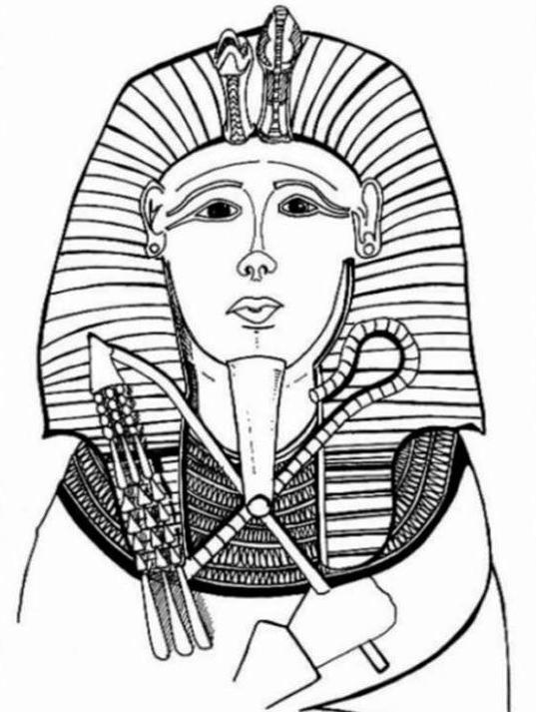

Wj 8, 16–28

Wj 8, 12–15

Wj 10, 1–20

Wj 9, 13–35

Wj 9, 8–12

Wj 9, 1–7